UKH Linz – Angestelltenbetriebsrat Info-Dienst für Mitarbeiterinnen und Mitarbeiter

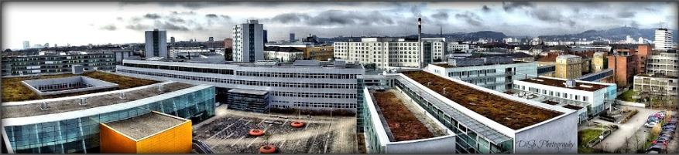

**Anmeldung zum Schiausflug Bad Häring vom 27. Februar bis 01. März 2026**

Name:

Geburtsdatum:

Schifahrer*in: Snowboarder*in: Teilnahme am Schirennen:

Angabe von Wunsch-Zimmer-Partner*in:

Doppelzimmer: Dreibettzimmer: Einzelzimmer:

Diese Anmeldung bitte bis spätestens Montag, den 24. November 2025, beim Betriebsrat-Sekretariat abgeben oder in den Briefkasten BR-Büro, UG1, werfen.

An alle Teilnehmer*innen, die einen Platz erhalten, wird dann innerhalb einer Woche ein Bestätigungsmail gesandt. Nach Einzahlung des Eigenbeitrages gilt die Anmeldung als verbindlich. Einzelzimmerzuschlag € 300,-- (nicht kostendeckend!)

**Im Sinne einer Gemeinschafts- und Sportveranstaltung werden die Anmeldungen wie folgt gereiht:**

1. Teilnahme am Rennen – Eigenbeitrag € 100,--
2. Schifahrer- und Snowboarder*innen – Eigenbeitrag € 150,-- (ohne Rennen)
3. Falls noch Plätze frei sind, können auch Kolleginnen und Kollegen mitfahren, die nicht Schifahren. Es fällt dann ein erhöhter Eigenbeitrag von € 230,-- an.



Unterschrift

Da

Datum